Аппараты электрические для управления электрическими установками: терморегулятор, серия Катрин, TM "STEKKER" серии GLS
модели: GLS00-7119-01, GLS00-7119-05
Инструкция по эксплуатации и технический паспорт
- Описание устройства и назначение
- Терморегулятор электронный программируемый ТМ «STEKKER» серии GLS – управляющий модуль для любого вида электрического теплого пола в сетях переменного тока с номинальным напряжением не более 250В и номинальным током не более 16А.
- Терморегулятор оснащен сенсорной панелью и белой подсветкой.
- Удаленное управление через Wi-Fi.
- Совместимо с голосовым помощником «Алиса».
- Терморегулятор включает/выключает теплый пол при отклонении температуры от заданного значения.
- Контроль температуры может осуществляться через внешний датчик (датчик пола) или внутренний датчик (датчик воздуха).
- Терморегулятор устанавливается в стандартную монтажную коробку.
- Терморегулятор предназначен для использования только внутри помещений.
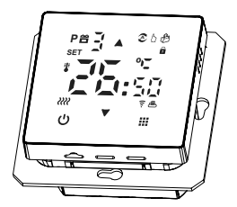
- Технические характеристики*
Модель | GLS00-7119-01 | GLS00-7119-05
Номинальное напряжение | ~250В
Диапазон входного напряжения | ~90-240В
Номинальный ток | 16А
Мощность подключаемой нагрузки | 3500Вт
Тип по способу управления | Электронный
Частота сети Wi-Fi | 2,4ГГц
Протокол передачи данных | 802.1 b/g/n
Мощность передатчика | 100мВт
Тип экрана | Сенсорный LED
Тип датчика | NTC (10кОм)
Длина кабеля датчика | 3м
Шаг регулировки температуры | 0.5°С
Тип по методу установки | скрытого типа
Тип зажимов | с винтовыми зажимами
Максимальное сечение подключаемых проводников | 0.5-2,5мм²
Материал корпуса | ABS пластик, закаленное стекло
Цвет подсветки | См. на упаковке
Габаритные размеры (ДхШхВ), мм | 71х71х46
Рабочая температура | 0... +35°С
Степень защиты от пыли и влаги | IP20
Климатическое исполнение | УХЛ4
Срок службы | 40000 циклов
*Представленные в данном руководстве технические характеристики могут незначительно отличаться в зависимости от партии производства. Производитель имеет право вносить изменения в конструкцию товара без предварительного уведомления (см. на упаковке)
- Комплектация
- Терморегулятор.
- Датчик температуры
- Упаковка.
- Инструкция по эксплуатации.
- Гарантийный талон.
- Меры предосторожности
- Устройство предназначено для работы в сетях переменного тока не более 16А и с номинальным сетевым напряжением не более 250В, которое может быть опасным. Подключение устройства должно осуществляться лицами, имеющими необходимую квалификацию. Обратитесь к квалифицированному электрику.
- Установка и подключение устройства осуществляется только при отключенном электропитании.
- Запрещена установка терморегулятора снаружи помещений.
- Эксплуатация терморегулятора при температуре окружающей среды выше 35°С запрещена.
- Запрещена эксплуатация прибора с поврежденным корпусом, изоляцией входного или выходного кабеля.
- Радиоактивные и ядовитые вещества в состав устройства не входят.
- Установка датчика температуры
  - Достаньте прибор из упаковки: проверьте внешний вид и наличие всей необходимой комплектации.
  - Датчик температуры необходимо проложить в монтажной трубе, которая укладывается в пол в непосредственной близости от электрического теплого пола.
  - Монтажную трубу необходимо разместить как можно ближе к поверхности пола.
  - При укладке датчика старайтесь не повредить его, иначе терморегулятор не будет правильно срабатывать.
- Установка терморегулятора
- Убедитесь, что электропитание отключено.
- Убедитесь, что подключаемая нагрузка не превышает допустимую нагрузку прибора.
- Выведите подключаемые провода к месту установки терморегулятора.
- Осуществите подключение устройства по схеме:
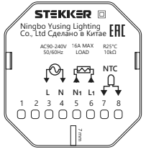
Где контакты 3 и 4 – подключение питающего напряжения 250В.
Контакты 5 и 6 – выходные контакты на нагрузку.
Контакты 7 и 8 – контакты для подключения датчика температуры.
- Закрепите терморегулятор на месте установки согласно схеме:
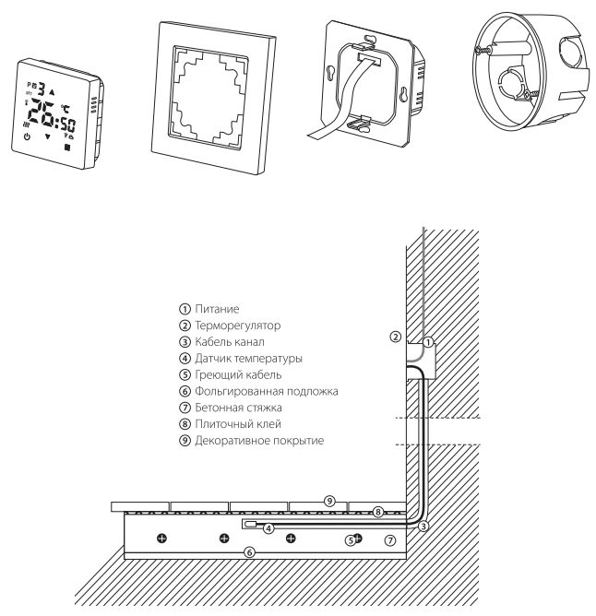
- Включите питание.
- Значки на дисплее
Значок | Значение | Значок | Значение
 | Защита от детей |  | Нагрев
 | Устройство подключено к сети Wi-Fi |  | Режим отпуска
 | Режим программирования |  | Поиск устройства для подключения по Wi-Fi
 | Неделя и время |  | Изменение значения вверх
 | Автономный режим |  | Изменение значения вниз
 | Ручной режим |  | Ок / Меню
 | Автономно-ручной режим |  | Включение / выключение терморегулятора
- Настройка терморегулятора
  - Подключение к сети Wi-Fi
Перед подключением терморегулятора скачайте и установите на свой смартфон приложение «Smart Life».
Для подключения терморегулятора к Wi-Fi одновременно нажмите и удерживайте кнопки "" и "". Когда на экране начнут мигать два символа "", это будет означать, что терморегулятор готов к подключению. После этого откройте приложение «Smart Life», подключитесь и добавьте устройство в свой дом, чтобы управлять терморегулятором через приложение. Подробности об управлении смотрите в разделе инструкции «Работа с приложением».
  - Защита от детей
Для активации защиты от детей нажмите и удерживайте кнопку "" в течение двух секунд. Когда на экране появится символ "", это будет означать, что блокировка экрана включена.
  - Режим отпуска
Чтобы активировать режим отпуска, нажмите и удерживайте кнопку "" в течение 2–3 секунд — откроется меню настроек. С помощью кратких нажатий на кнопки "" или "" выберите режим 03, обозначенный значком "", и подтвердите выбор нажатием на "". Далее коротким нажатием на ту же кнопку перейдите к настройке дней и температуры, изменяя значения кнопками "" и "". После завершения настроек подождите 10 секунд — параметры сохранятся автоматически.
  - Программирование по часам
Чтобы перейти в режим почасового программирования, нажмите и удерживайте кнопку "" в течение 2–3 секунд. В открывшемся меню выберите режим 02 "".
Затем короткими нажатиями на "" установите время и температуру для всех шести рабочих интервалов, изменяя значения с помощью кнопок "" и "".
После настройки терморегулятор будет автоматически поддерживать заданную вами температуру в соответствии с установленными временными интервалами.
  - Смена режимов работы
Для переключения режимов работы терморегулятора используйте короткие нажатия на кнопку "".
Доступно три режима: ручной, автоматический (по вашей программе) и режим отпуска.
  - Настройка работы терморегулятора
Чтобы войти в настройки терморегулятора, нажмите и удерживайте кнопку "". Затем повторно нажмите эту же кнопку.
После этого на экране останутся четыре значка: "", "", "", "".
Для входа в меню пользовательских настроек нажмите и удерживайте кнопку "" в течение 3 секунд.

№ | Настройка | Доступное значение | Значение по умолчанию
1 | Коррекция измеряемой температуры | -9 °С – +9 °С | -1 °С
2 | Поддержание температуры внешнего датчика | 0,5 °С – 2,5 °С | 1 °С
3 | Поддержание температуры внутреннего датчика | 1 °С ~ 9 °С | 2
4 | Выбор датчика для контроля: N1 - внутренний, N2 - внешний, N3 - оба датчика | N1; N2; N3 | N1
5 | Защита от детей: 0 - частичная защита, 1 - полная защита | 1; 2 | 0
6 | Защита от перегрева | 20 °С – 70 °С | 45 °С
7 | Защита от низкой температуры | 1 °С – 10 °С | 5 °С
8 | Минимальная температура для установки | 1 °С – 10 °С | 5 °С
9 | Максимальная температура для установки | 20 °С – 70 °С | 35 °С
A | Функция очистки от накипи (предназначена для водяных полов; в данном устройстве не используется — не рекомендуется к активации). | 0 – выкл.  1 – вкл. | 0
B | Сохранение настроек после отключения питания | 0 – запоминание настроек при  подаче питания  1 – сбрасывать настройки после  подачи питания  2 – включение устройства после  подачи питания | 0
C | Программирование дней недели | 0 – 5 рабочих + 2 выходных  1 – 6 рабочих + 1 выходной  2 – 7 (все дни одинаковые) | 0
D | Дисплей в режиме ожидания | 0 – ничего не отображается  1 – отображение температуры  2 – отображение температуры  (яркий дисплей) | 2
E | Сброс настроек | Для сброса настроек зажмите  Кнопку «» | -
  - Данный терморегулятор контролирует температуру встроенного датчика, внешнего датчика или обоих вместе.
  - Если фактически измеренная температура пола меньше установленной температуры на терморегуляторе, то электрический теплый пол будет подключен к сети.
  - Если температура пола превысит установленную температуру на терморегуляторе, то электрический теплый пол отключится от сети.
  - Таким образом, терморегулятор будет поддерживать температуру пола такой, какой она будет установлена.
С встроенным датчиком ситуация аналогичная, только будет учитываться температура воздуха в помещении.
- Работа с приложением
  - Скачайте мобильное приложение Smart Life и пройдите регистрацию.
  - Подключите смартфон к домашней сети Wi-Fi 2,4 ГГц.
  - Откройте приложение Smart Life, выберите «Добавить устройство» или значок «+», затем — категорию: «Мелкая бытовая техника» → «HVAC» → «Термостат (Wi-Fi)».
  - Для включения Wi-Fi на терморегуляторе одновременно нажмите и удерживайте нужную комбинацию кнопок — устройство должно подключиться к сети.
  - Введите логин и пароль от вашей Wi-Fi сети.
  - После подтверждения начнётся автоматический поиск устройства.
  - Как только устройство отобразится в приложении, оно будет готово к работе.
  - Если подключение не удалось, проверьте следующее:
- используемая сеть — Wi-Fi 2,4 ГГц;
- смартфон подключён к этой сети;
- выбран правильный тип устройства.
- Характерные неисправности и способы их устранения
Внешние проявления и дополнительные признаки неисправности | Вероятная причина | Метод устранения
Терморегулятор не работает | Отсутствует напряжение в питающей сети | Проверьте наличие напряжения питающей сети и, при необходимости, устраните неисправность
Терморегулятор не работает | Плохой контакт | Проверьте контакты в схеме подключения и устраните неисправность
Терморегулятор не работает | Поврежден питающий кабель | Проверьте целостность цепей и целостность изоляции
Электрический теплый пол не работает | Неисправен электрический теплый пол | Проверьте электрический теплый пол и при необходимости замените его
Электрический теплый пол не работает | Неправильно настроена температура на терморегуляторе | Проверьте настройки терморегулятора
Электрический теплый пол не работает | Неисправен датчик температуры | Проверьте датчик и при необходимости замените его
Если при помощи произведенных действий не удалось устранить неисправность, то дальнейший ремонт не целесообразен (неисправимый дефект). Обратитесь в место продажи товара.
- Хранение
Устройство в упаковке хранится в картонных коробках, в ящиках или на стеллажах в сухих и отапливаемых помещениях.
- Транспортировка
Товар в упаковке пригоден для транспортировки автомобильным, железнодорожным, морским или авиационным транспортом.
- Утилизация
Товар не содержит в своем составе дорогостоящих или токсичных материалов и комплектующих деталей, требующих специальной утилизации. По окончании эксплуатации прибор должен быть утилизирован в соответствии с правилами утилизации твердых бытовых отходов из пластика.
- Сертификация
Продукция сертифицирована на соответствие требованиям ТР ТС 020/2011 «Электромагнитная совместимость технических средств», ТР ТС 004/2011 «О безопасности низковольтного оборудования». Продукция изготовлена в соответствии с Директивами 2014/35/EU «Низковольтное оборудование», 2014/30/ЕU «Электромагнитная совместимость».
- Информация об изготовителе и дата производства
Сделано в Китае. Изготовитель: Ningbo Yusing Lighting Co., Ltd., No.1199, Mingguang Rd. Jiangshan Town, Ningbo, China/"Нинбо Юсинг Лайтинг, Ко.", № 1199, Минггуан Роуд, Цзяншань Таун, Нинбо, Китай. Филиалы завода-изготовителя: «Ningbo Yusing Electronics Co., LTD» Civil Industrial Zone, Pugen Village, Qiu’ai, Ningbo, China / ООО "Нингбо Юсинг Электроникс Компания", зона Цивил Индастриал, населенный пункт Пуген, Цюай, г. Нингбо, Китай; «Zheijiang MEKA Electric Co., Ltd» No.8 Canghai Road, Lihai Town, Binhai New City, Shaoxing, Zheijiang Province, China/«Чжецзян МЕКА Электрик Ко., Лтд» №8 Цанхай Роад, Лихай Таун, Бинхай Нью Сити, Шаосин, провинция Чжецзян, Китай. Уполномоченный представитель в РФ/Импортер: ООО «СИЛА СВЕТА» Россия, 117405, г. Москва, ул. Дорожная, д. 48, тел. +7(499)394-69-26.
Дата изготовления нанесена на упаковку изделия в формате ММ.ГГГГ, где ММ – месяц изготовления, ГГГГ – год изготовления.
- Гарантийные обязательства
- Гарантия на товар составляет 1 год (12 месяцев) со дня продажи.
- Гарантийные обязательства осуществляются на месте продажи товара. Началом гарантийного срока считается дата продажи товара, которая устанавливается на основании документов (или копий документов) удостоверяющих факт продажи, либо заполненного гарантийного талона (с указанием даты продажи, наименования изделия, даты окончания гарантии, подписи продавца, печати магазина).
- В случае отсутствия возможности точного установления даты продажи, гарантийный срок отсчитывается от даты производства товара, которая нанесена на корпус товара в виде надписи, гравировки или стикерованием.
- Гарантийные обязательства не выполняются при наличии механических повреждений товара или нарушения правил эксплуатации, хранения или транспортировки.

 |  | Внимание: для соблюдения гарантийных обязательств, требования к подключению  и эксплуатации изделия, описанные в настоящей инструкции,  являются обязательными.
Данный гарантийный талон заполняется только при розничной продаже продукции торговой марки “Stekker” |  |  |  | Гарантийный талон
Дата продажи | Наименование изделия |  |  |  | Количество | Дата окончания гарантийного срока
Продавец______________________ Покупатель______________________
МП

ВНИМАНИЕ!
Незаполненный гарантийный талон снимает с продавца гарантийные обязательства.
Талон действителен при предъявлении кассового чека (товарной накладной)

